TRƯỜNG ĐẠI HỌC KINH TẾ

**KHOA THỐNG KÊ – TIN HỌC**

–––––––––––––––––––––––––––––––



**BÁO CÁO THỰC TẬP NGHỀ NGHIỆP**

**NGÀNH HỆ THỐNG THÔNG TIN QUẢN LÝ**

**CHUYÊN NGÀNH QUẢN TRỊ HỆ THỐNG THÔNG TIN**

**PHÁT TRIỂN HỆ THỐNG QUẢN LÝ VÀ PHÂN PHỐI**

**VACCINE COVID-19**

Giảng viên hướng dẫn : ThS. Cao Thị Nhâm

Lớp : 45K21.1

Nhóm : 3

Sinh viên thực hiện : Trần Khánh Quỳnh

Nguyễn Thị Mai Linh

Đơn vị thực tập : Trung tâm Phát triển phần mềm - ĐHĐN

Công ty Cổ phần Công nghệ IRTECH

Cán bộ hướng dẫn : Nguyễn Đức Long

Tạ Ngọc Thiên Bình

**Đà Nẵng, 8/2022**

**NHẬN XÉT CỦA ĐƠN VỊ THỰC TẬP**

Họ và tên sinh viên: Trần Khánh Quỳnh

Lớp: 45K21.1 Khoa: Thống kê – Tin học

Trường: Đại học Kinh tế Đà Nẵng

Thực tập từ ngày: 18/ 05/ 2022 Đến ngày: 18/ 08/ 2022

Tại: Trung tâm Phát triển phần mềm – Đại học Đà Nẵng

Địa chỉ: 41 Lê Duẩn, Quận Hải Châu, Thành phố Đà Nẵng

Sau quá trình thực tập tại đơn vị của sinh viên, chúng tôi có một số nhận xét, đánh giá như sau:

**1. Về thái độ, ý thức, đạo đức, kỷ luật**

**2. Kiến thức chuyên môn**

**3. Khả năng hòa nhập và thích nghi với công việc**

**4. Trách nhiệm, sáng tạo trong công việc**

**5. Các nhận xét khác**

**Đánh giá chung:**

**Điểm:**

……….., ngày .......tháng ......năm 2022

**Xác nhận của đơn vị thực tập**

**NHẬN XÉT CỦA ĐƠN VỊ THỰC TẬP**

Họ và tên sinh viên: Nguyễn Thị Mai Linh

Lớp: 45K21.1 Khoa: Thống kê – Tin học

Trường: Đại học Kinh tế Đà Nẵng

Thực tập từ ngày: 16/ 05/ 2022 Đến ngày: 16/ 08/ 2022

Tại: Công Ty Cổ Phần Công Nghệ IRTECH

Địa chỉ: 613 Nguyễn Tất Thành, Xuân Hà, Thanh Khê, Đà Nẵng

Sau quá trình thực tập tại đơn vị của sinh viên, chúng tôi có một số nhận xét, đánh giá như sau:

**1. Về thái độ, ý thức, đạo đức, kỷ luật**

**2. Kiến thức chuyên môn**

**3. Khả năng hòa nhập và thích nghi với công việc**

**4. Trách nhiệm, sáng tạo trong công việc**

**5. Các nhận xét khác**

**Đánh giá chung:**

**Điểm:**

……….., ngày .......tháng ......năm 2022

**Xác nhận của đơn vị thực tập**

# LỜI CẢM ƠN

Trước tiên với tình cảm sâu sắc và chân thành nhất, cho phép nhóm chúng em được bày tỏ lòng biết ơn đến tất cả các cá nhân và tổ chức đã tạo kiện hỗ trợ và giúp đỡ nhóm chúng em trong suốt quá trình thực tập và nghiên cứu đề tài này. Trong suốt thời gian thực tập, nhóm chúng em đã nhận được rất nhiều sự quan tâm và giúp đỡ của quý Thầy/Cô và các Cán bộ hướng dẫn.

Để hoàn thành tốt bài báo cáo này nhóm chúng em xin gửi lời cảm ơn chân thành đến Trường Đại học Kinh Tế - Đại Học Đà Nẵng nói chung và Khoa Thống Kê – Tin Học nói riêng đã tạo điều kiện đưa môn học Thực tập Nghề nghiệp vào chương trình giảng dạy. Đặc biệt, chúng em xin gửi lời cảm ơn sâu sắc đến Giảng viên hướng dẫn cô Cao Thị Nhâm, người đã hướng dẫn nhóm chúng em trong suốt quá trình thực tập và hoàn thiện báo cáo.

Ngoài ra, nhóm chúng em còn nhận được sự giúp đỡ nhiệt tình từ các Cán bộ hướng dẫn là anh Nguyễn Đức Long (Trung tâm Phát triển phần mềm – ĐHĐN), anh Tạ Ngọc Thiên Bình (Công ty Cổ phần Công nghệ IRTECH) và toàn thể cán bộ công nhân viên đã tạo mọi điều kiện thuận lợi để chúng em có thể hoàn thành Thực tập Nghề nghiệp.

Bài báo cáo Thực tập Nghề nghiệp thực hiện trong khoảng thời gian có hạn. Bước đầu đi vào thực tế của nhóm chúng em còn hạn chế và còn nhiều bỡ ngỡ nên không tránh khỏi những thiếu sót, nhóm chúng em rất mong nhận được những ý kiến đóng góp quý báu của quý Thầy/Cô và các Cán bộ hướng dẫn để kiến thức của chúng em trong lĩnh vực này được hoàn thiện hơn đồng thời có điều kiện bổ sung, nâng cao kỹ năng, ý thức của mình.

Nhóm chúng em xin chân thành cảm ơn!

# LỜI CAM ĐOAN

Nhóm chúng em xin cam đoan đề tài “ Phát triển hệ thống quản lý và phân phối Vaccine Covid – 19” là một công trình nghiên cứu độc lập của nhóm dưới sự hướng dẫn của giáo viên hướng dẫn: ThS.Cao Thị Nhâm. Ngoài ra không có bất kì sự sao chép của người khác. Đề tài, nội dung báo cáo thực tập là sản phẩm mà nhóm em đã nỗ lực nghiên cứu trong quá trình học tập tại trường cũng như tham gia thực tập tại Trung tâm Phát triển phần mềm – ĐHĐN và Công ty Cổ phần Công Nghệ IRTECH. Các số liệu, kết quả trình bày trong báo cáo là hoàn toàn trung thực, nhóm chúng em xin chịu hoàn toàn trách nhiệm, kỷ luật của bộ môn và nhà trường đề ra nếu như có vấn đề xảy ra.

Quy định:

Soạn thảo trên trang A4 (trang dọc, lề trái: 3.5cm; trên, phải, dưới: 2.5 cm), Font Times New Roman, canh đều 2 bên, size 13, cách dòng 1.5, cách đoạn trên 6pt, cách đoạn dưới 3pt, hàng đâu tiên lùi vào 1.27 cm; hình và bảng soạn theo caption, chèn trích dẫn chéo (Cross-reference) cho bảng và hình; các danh mục hình, bảng, mục lục làm tự động; đánh số trang như file mẫu (bìa không có số trang, danh mục + mục lục số trang theo i, ii, iii…, nội dung chính theo 1,2,3…)

# MỤC LỤC

LỜI CẢM ƠN i

LỜI CAM ĐOAN ii

MỤC LỤC iv

DANH MỤC HÌNH ẢNH vi

DANH MỤC BẢNG BIỂU vii

DANH MỤC CÁC TỪ VIẾT TẮT viii

LỜI MỞ ĐẦU 9

CHƯƠNG 1: CƠ SỞ LÝ THUYẾT. 11

1.1. Quy trình phát triển phần mềm 11

1.2. Mô hình Business Analysis Core Concept Model (BACCM) 13

1.3. Ngôn ngữ lập trình. 15

1.3.1. ASP.NET Core (ABP Framework). 15

1.3.2. Hệ quản trị cơ sở dữ liệu MongoDb 16

CHƯƠNG 2. PHÂN TÍCH YÊU CẦU, HỆ THỐNG. 17

2.1 . Tổng quan về hệ thống 17

TRIỂN KHAI … 19

1.4. Mục 3.1 19

1.4.1. Mục 3.1.1 19

1.4.2. Mục 3.1.2 19

1.5. Mục 3.2 19

KẾT QUẢ 20

1.6. Mục 4.1… 20

1.7. Mục 4.2… 20

KẾT LUẬN VÀ HƯỚNG PHÁT TRIỂN 21

TÀI LIỆU THAM KHẢO 22

PHỤ LỤC 23

*(Mục lục này chỉ là ví dụ)*

# DANH MỤC HÌNH ẢNH

Hình 1.1 Ngôn ngữ lập trình Python 2

Hình 4.1 Kiến trúc của mô hình 5

# DANH MỤC BẢNG BIỂU

Bảng 4.1 Kiến trúc 5

# DANH MỤC CÁC TỪ VIẾT TẮT

**ABP** : Asp.Net Boilerplate

**CLI** : Command Line Interface

**SQL** : Structured Query Language

**NoSQL** : Non-relational Data Management System

**JSON** : JavaScript Object Notation

**BSON** : Binary JSON

# LỜI MỞ ĐẦU

1. **Mục tiêu nghiên cứu của đề tài**

* Vào ngày 23 tháng 1 năm 2020, trường hợp đầu tiên mắc COVID-19 do virus SARS-CoV-2 gây ra được xác nhận tại Thành phố Hồ Chí Minh, Việt Nam. Xã hội, kinh tế bị tác động bởi đại dịch. Các hoạt động kiểm soát đã diễn ra trong đó có hạn chế tự do di chuyển. Trong năm 2020, Việt Nam đã kiểm soát khá tốt dịch bệnh với tổng số ca tử vong xác nhận cả năm là 35.Tuy nhiên, sang đến cuối tháng 7 năm 2022, tình hình dịch bệnh đã trở nên trầm trọng hơn với số ca mắc COVID-19 cùng với số ca tử vong tăng đột biến. Chính vì vậy, Vaccine là 1 trong những yếu tố quan trọng ngăn đại dịch trở lại. Đề tài này nghiên cứu với mục tiêu phân tích thiết kế, phát triển hệ thống quản lý và phân phối Vaccine Covid-19 và đề xuất giải pháp cho hệ thống này.

1. **Nhiệm vụ của đề tài**

* Nghiên cứu và hệ thống hóa nghiệp vụ quản lý và phân phối Vaccine Covid-19.
* Phát triển hệ thống thống quản lý và phân phối Vaccine Covid-19.

1. **Phương pháp nghiên cứu**

* Đánh giá tính khả thi của yêu cầu.
* Thu thập và phân tích yêu cầu của người dùng: ghi nhận các yêu cầu/ đề xuất của người dùng thông qua các buổi khảo sát.
* Hệ thống hóa quy trình dưới dạng các sơ đồ.
* Thiết kế giao diện hệ thống các yêu cầu đã phân tích.

- Lập trình hệ thống.

1. **Đối tượng và phạm vi nghiên cứu**
   1. Đối tượng nghiên cứu:

* Các chức năng trong hệ thống phân phối và bảo quản Vaccine Covid-19
  1. Phạm vi nghiên cứu:
* Đề tài thực hiện từ tháng 6 năm 2022 đến tháng 8 năm 2022
* Đề tài đề xuất giải pháp quản lý phân phối và bảo quản Vaccine Covid-19.

Đề tài sẽ tập trung vào các yêu cầu chức năng của hệ thống phân phối và bảo quản Vaccine Covid-19

1. **Kết cấu của đề tài**

Đề tài được tổ chức gồm phần mở đầu, 4 chương nội dung và phần kết luận...

* Mở đầu
* **Chương 1**: Cơ sở lý thuyết
* **Chương 2**: Phân tích và thiết kế hệ thống phân phối và bảo quản Vaccine Covid-19
* **Chương 3**: Phát triển hệ thống
* **Chương 4**: Giải pháp
* Kết luận và hướng phát triển

# CHƯƠNG 1: CƠ SỞ LÝ THUYẾT.

## Quy trình phát triển phần mềm

Quy trình phát triển phần mềm (Software Development Life Cycle) (SDLC) là tập hợp các hoạt động của tổ chức mà mục đích nhằm tạo ra một hệ thống chất lượng cao, đáp ứng hoặc vượt quá sự mong đợi của khách hàng và hoạt động có hiệu quả trong cơ sở công nghệ thông tin.

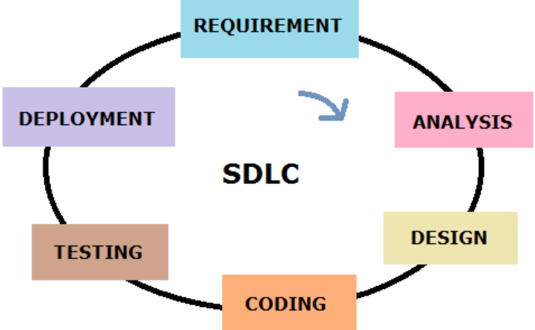

*Hình 1. Quy trình phát triển phần mềm.*

Một quy trình tốt và hợp lý luôn tạo ra những sản phẩm đạt tiêu chuẩn. Quy trình phát triển phần mềm đem lại chất lượng, năng suất, giá thành phần mềm, tăng tính cạnh tranh và lợi nhuận cao cho doanh nghiệp. Ở mỗi giai đoạn cần biết nhiệm vụ của ai làm gì và kết quả cần có là gì, thông tin sau giúp tham khảo chi tiết hơn:

|  |  |  |
| --- | --- | --- |
| GIAI ĐOẠN | NHIỆM VỤ | ĐẦU RA |
| Requirement – Lấy yêu cầu | Thu thập các yêu cầu từ khách hàng và tổng hợp vào tài liệu Yêu cầu khách hàng. | Tài liệu Yêu cầu khách hàng (Customer Requirement Specification) – CSR) |
| Analysis- Phân tích | Xác định và ghi lại các yêu cầu của sản phẩm và yêu cầu của khách háng chấp nhận. bao gồm tất cả các yêu cầu về sản phẩm được thiết kế và phát triển trong suốt vòng đời của dự án. | Tài liệu Đặc tả yêu cầu phần mềm ( Software Requirement Specification) hay SRS. |
| Design – Thiết kế hệ thống | Thực hiện thiết kế và tổng hợp vào tài liệu thiết kế (Thiết kế tổng thể, thiết kế chi tiết) | Tài liệu thiết kế (Thiết kế tổng thể, thiết kế chi tiết) |
| Coding – Viết code | Bắt đầu xây dựng phần mềm và bắt đầu thực hiện lập trình theo các tài liệu đã có ở giai đoạn trước. | Source Code và sản phẩm được phát triển. |
| Testing – Kiểm thử | Kiểm tra phần mềm theo cách thủ công hoặc sử dụng các công cụ kiểm thử tự động phụ thuộc vào quy trình xác định trong STLC. | Test plan, test case, bug report và sản phẩm chất lượng. |
| Deployment and Maintenance – Cài đặt và bảo trì | Triển khai sản phẩm và bảo trì. | Nội dung triển khai và bảo trì. |

## Mô hình Business Analysis Core Concept Model (BACCM)

BACCM là một framework dành cho phân tích nghiệp vụ. Gồm có 6 khái niệm cốt lõi. Trong đó, mỗi khái niệm cốt lõi được xác định bởi 5 khái niệm còn lại, không thể hiểu đầy đủ cho đến khi tất cả các khái niệm được hiểu.

* Change (sự thay đổi): Các hoạt động chuyển đổi để đáp ứng yêu cầu
* Need (nhu cầu): Vấn đề hoặc cơ hội được đưa ra
* Solution (giải pháp): Cách thức/phương pháp nhằm đáp ứng một hoặc nhiều yêu cầu cụ thể trong ngữ cảnh nào đó
* Stakeholder (các bên liên quan): Các tác nhân (actor) có liên quan đến sự thay đổi, nhu cầu hoặc giải pháp
* Value (giá trị): Các giá trị, tầm quan trọng hoặc lợi ích của việc gì đó dành cho các bên liên quan trong ngữ cảnh cụ thể
* Context (ngữ cảnh): Những tình huống ảnh hưởng hoặc bị ảnh hưởng và mạng lại thông tin để có thể hiểu được sự thay đổi

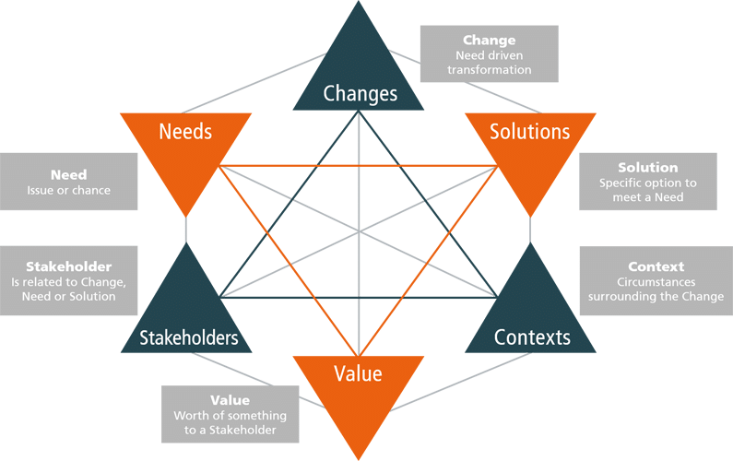

*Hình 2. Mô hình BACCM*

BACCM được dùng trong:

* Mô tả lĩnh vực nghề nghiệp trong phân tích nghiệp vụ.
* Giao tiếp về phân tích nghiệp vụ với một ngôn ngữ chung.

Đánh giá mối quan hệ của các khái niệm chính (core concept) trong phân tích nghiệp vụ.

* Đánh giá tổng thể 6 khái niệm chính (6 core concepts).
* Đánh giá tác động giữa các khái niệm và mối quan hệ tại bất kỳ thời điểm để xây dựng nền tảng cho tương lai.

## Ngôn ngữ lập trình.

### ASP.NET Core (ABP Framework).



*Hình 3. Asp.Net Boilerplate Framework*

ABP Framework viết tắt của Asp.Net Boilerplate Framework là một framework dưới dạng mã nguồn mở, sử dụng ngôn ngữ ASP.NET Core và các công nghệ mới nhất để xây dựng các Website/ Application trên các môi trường khác nhau.

FrontEnd của ABP Framework có thể tích hợp Angular, Blazor, Razor Page giúp ta có thể linh động tùy chọn để phát triển website, application.

Hệ quản trị cơ sở dữ liệu của ABP Framework được tích hợp từ nhiều hệ như SQL Server, Dapper, MongoDB.

Ngoài ra, ABP Framework được tách ra theo từng module nhỏ giúp chúng ta dễ dàng quản lý. Và có rất nhiều lợi ích đi kèm khi ta sử dụng ABP Framework để phát triển các dự án.

Để tạo một dự án ABP Framework chúng ta sử dụng ABP CLI là giao diện dòng lệnh để tự động hóa một số tác vụ cho các giải pháp dựa trên ABP. Đây là một trong những lợi ích của ABP Framework giúp người dùng dễ dàng và nhanh chóng tạo mới một dự án.

### Hệ quản trị cơ sở dữ liệu MongoDb

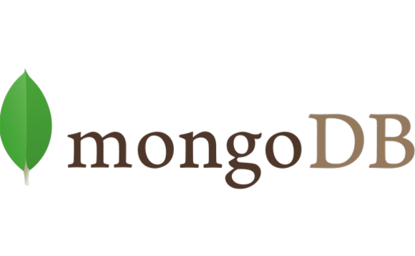

*Hình 4*. *Hệ quản trị cơ sở dữ liệu MongoDB.*

MongoDB là một dạng NoSQL database (Hệ thống quản lý dữ liệu không quan hệ), sử dụng lưu trữ dữ liệu dưới dạng Document JSON nên mỗi một collection sẽ các các kích cỡ và các document khác nhau giúp việc truy vấn được nhanh hơn. MongoDB sẽ tránh cấu trúc table-based của relational database để thích ứng với các tài liệu như JSON có một lược đồ (schema) rất linh hoạt gọi là BSON.

**Ưu điểm:**

* Dữ liệu lưu trữ phi cấu trúc, không có tính ràng buộc, toàn vẹn nên tính sẵn sàng cao, hiệu suất lớn và dễ dàng mở rộng lưu trữ.

**Nhược điểm:**

* Không ứng dụng được cho các mô hình giao dịch nào có yêu cầu độ chính xác cao do không có ràng buộc.
* Mọi thay đổi về dữ liệu mặc định đều chưa được ghi xuống ổ cứng ngay lập tức vì vậy khả năng bị mất dữ liệu từ nguyên nhân mất điện đột xuất là rất cao.

## CHƯƠNG 2. PHÂN TÍCH YÊU CẦU, HỆ THỐNG.

## 2.1. Tổng quan về hệ thống

Hệ thống quản lý Vaccine Covid-19 là lệ thống cung cấp các chức năng giúp đơn vị Quản lý Vaccine có thể kiểm soát số lượng Vaccine đã phân phối và số lượng Vaccine còn lại trong kho của mình. Hệ thống bao gồm các chức năng nổi bật như sau:

* Hiển thị danh sách Vaccine còn lại sau khi phân phối.
* Hiển thị danh sách Nơi sản xuất, có thể thêm, sửa xóa và tìm kiếm.
* Hiển thị danh sách Đơn vị Y tế, có thể thêm, sửa xóa và tìm kiếm.
* Hiển thị danh sách xuất Vaccine, có thể thêm, sửa xóa và tìm kiếm.
* Hiển thị danh sách nhập Vaccine, có thể thêm, sửa xóa và tìm kiếm.

## 2.2. Quy trình nghiệp vụ

### 2.2.1 Quy trình sử dụng hệ thống

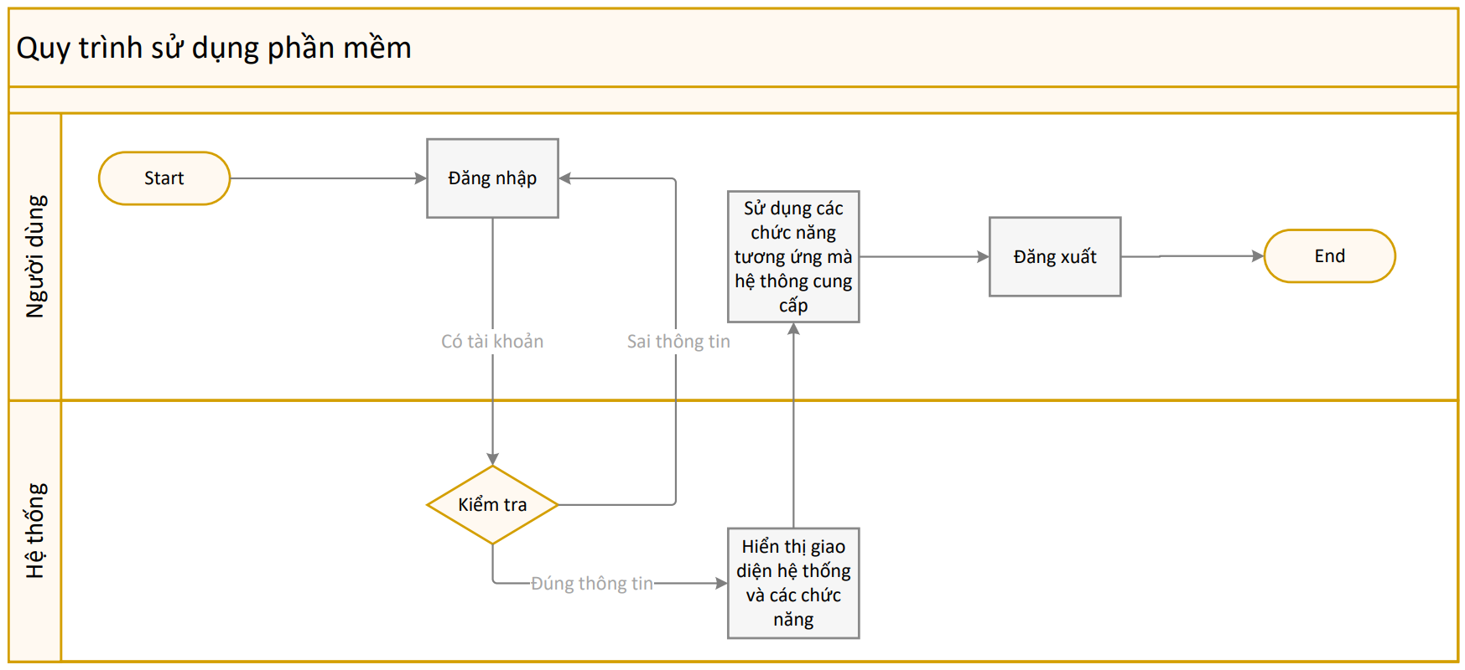

2.2.2 Quy trình

## 2.3 Các yêu cầu chức năng

### 2.3.1. Tác nhân

* Tác nhân là Người dùng. Người dùng sẽ sử dụng những chức năng chính của hệ thống

## 2.3.2. Các chức năng của hệ thống

|  |  |  |
| --- | --- | --- |
| **STT** | **Chức năng** | **Mô tả** |
| 1 | Đăng nhập | Chức năng này nhằm mục đích xác thực người dùng khi tương tác với hệ thống nhằm cung cấp quyền cũng như phạm vi truy cập của hệ thống. |
| 2 | Quản lý Nơi sản xuất | Chức năng này nhằm mục đích giúp người dùng quản lý thông tìn Nhà sản xuất của Vaccine. |
| 3 | Quản lý Đơn vị Y tế | Chức năng này nhằm mục đích để người dùng quản trị Đơn vị Y tế và thông tin người dùng trong hệ thống. |
| 4 | Quản lý nhập Vaccine | Chức năng này nhằm mục đích giúp người dùng quản lý số lượng Vaccine nhập. |
| 5 | Quản lý xuất Vaccine | Chức năng này nhằm mục đích giúp người dùng quản lý số lượng Vaccine xuất. |
| 6 | Quản lý số lượng Vaccine tồn kho | Chức năng này nhằm mục đích giúp người dùng quản lý số Vaccine còn lại trong kho. |
| 7 | Đăng xuất | Chức năng này nhằm mục đích kết thúc tương tác với hệ thống. |

Để có thể hình dung về các tác nhân cũng như yêu cầu chức năng của hệ thống bằng cách mô hình hóa bằng các sơ đồ Use – case, các sơ đồ sẽ được trình bày phía sau.

## 2.4. Biểu đồ Use case tổng quan

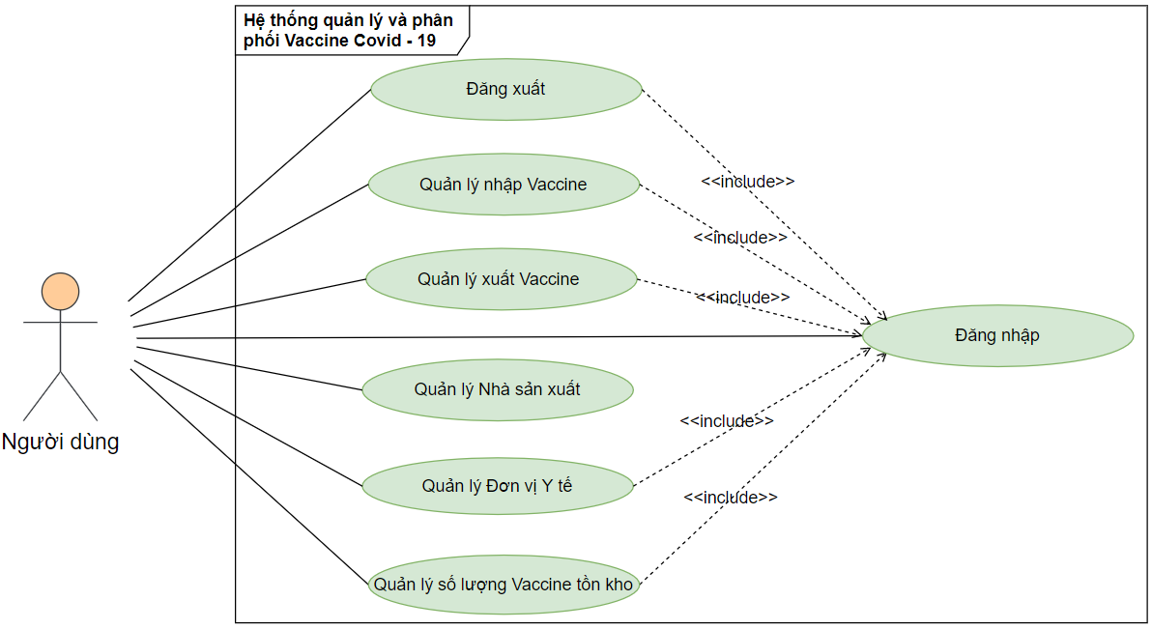

**Hình 5. Biểu đồ Use case tổng quát**

## 2.5. Biểu đồ Usecase và đặc tả

### 2.5.1 Use case Đăng nhập

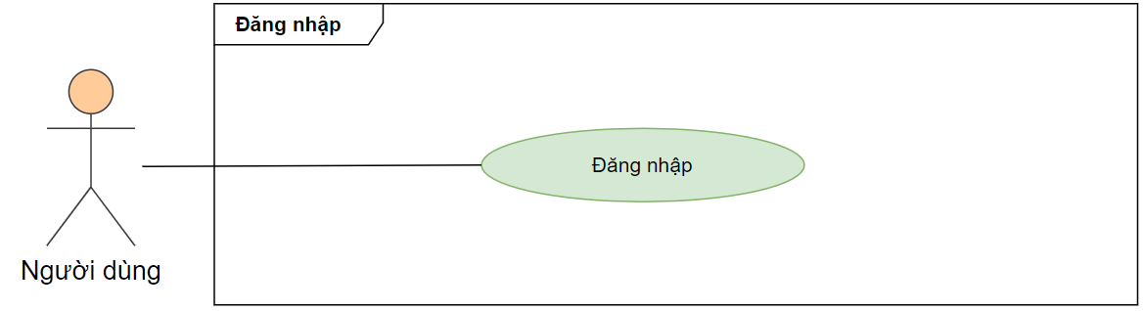

**Hình 6. Biểu đồ Use case Đăng nhập**

|  |  |  |  |
| --- | --- | --- | --- |
| **Mã Use Case** | UC001_DN | **Tên Use Case** | Đăng nhập |
| **Tác nhân** | Người dùng | | |
| **Mô tả** | Tác nhân đăng nhập vào hệ thống để sử dụng các chức năng của hệ thống | | |
| **Sự kiện kích hoạt** | Click vào nút đăng nhập trên giao diện Website | | |
| **Tên điều kiện** | Tác nhân đã có tài khoản trên hệ thống | | |
| **Luồng sự kiện chính (Thành công)** | |  |  |  | | --- | --- | --- | | **STT** | **Thực hiện bởi** | **Hành động** | | 1 | Người dùng | Chọn chức năng Đăng nhập | | 2 | Hệ thống | Hiển thị giao diện đăng nhập | | 3 | Người dùng | Nhập tài khoản và mật khẩu (mô tả phía dưới *) | | 4 | Người dùng | Yêu cầu đăng nhập | | 5 | Hệ thống | Kiểm tra người dùng đã nhập các trường bắt buộc hay chưa | | 6. | Hệ thống | Kiểm tra tài khoản và mật khẩu có trùng khớp với dữ liệu trong hệ thống không | | 7 | Hệ thống | Hiển thị chức năng tương ứng đối với Người dùng | | | |
| **Luồng sự kiện thay thế** | |  |  |  | | --- | --- | --- | | **STT** | **Thực hiện bởi** | **Hành động** | | 6a | Hệ thống | Thông báo lỗi: Cần nhập các trường bắt buộc nhập nếu người dùng nhập thiếu | | 7a | Hệ thống | Thông báo lỗi: Tên tài khoản hoặc mật khẩu chưa đúng nếu không tìm thất tài khoản và mật khẩu trong hệ thống | | | |
| **Hậu điều kiện** | Tác nhân đăng nhập vào hệ thống | | |

**Bảng 2- 1. Đặc tả chức năng “Đăng nhập”**

* Dữ liệu đầu vào gồm các trường dữ liệu sau:

|  |  |  |  |  |  |
| --- | --- | --- | --- | --- | --- |
| **STT** | **Trường dữ liệu** | **Mô tả** | **Bắt buộc?** | **Điều kiện hợp lệ** | **Ví dụ** |
| 1 | Tên tài khoản | Nhập trường tên tài khoản | Có | Đúng tên tài khoản có trong cơ sở dữ liệu | admin |
| 2 | Mật khẩu | Nhập trường mật khẩu | Có | Chữ hoa, chữ thường và số | 1q2w3E* |

**Bảng 2- 2. Dữ liệu đầu vào của Đăng nhập**

### 2.5.2 Use Case Quản lý Nơi sản xuất

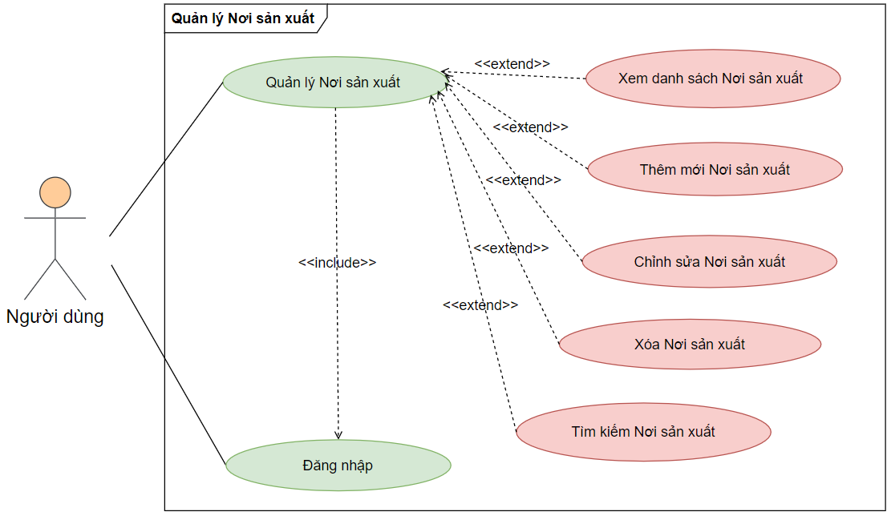

**Hình 7. Biểu đồ Use case Quản lý Nơi sản xuất**

|  |  |  |  |
| --- | --- | --- | --- |
| **Mã Use Case** | UC002_QLNSX | **Tên Use Case** | Quản lý Nơi sản xuất |
| **Tác nhân** | Người dùng | | |
| **Mô tả** | Tác nhân thực hiện các tác vụ như xem danh sách, thêm mới , sửa, xóa, tìm kiếm | | |
| **Sự kiện kích hoạt** | Click nút “Nơi sản xuất”, “Tạo mới Nhà sản xuất”, “Sửa”, “Xóa” tương ứng với các sự kiện xem danh sách, thêm mới , thay đổi thông tin Nhà sản xuất. | | |
| **Tên điều kiện** | Đăng nhập thành công | | |
| **Tìm kiếm (S-Search):**   |  |  |  |  | | --- | --- | --- | --- | | **Lường sự kiện chính** | **STT** | **Thực hiện bởi** | **Hành động** | | 1 | Người dùng | Nhập tên của Nhà sản xuất | | 2 | Hệ thống | Tìm và lấy về những thông tin thõa mãn tiêu chí tìm kiếm. | | **Luồng sự kiện thay thế** | 2a | Hệ thống | Trả về danh sách trống nếu không tìm thấy thông tin nào phù hợp với tiêu chí. | | | | |
| **Xem (R-Read):**   |  |  |  |  | | --- | --- | --- | --- | | **Lường sự kiện chính** | **STT** | **Thực hiện bởi** | **Hành động** | | 1 | Người dùng | Yêu cầu xem danh sách Nhà sản xuất | | 2 | Hệ thống | Hiển thị danh sách Nhà sản xuất | | **Luồng sự kiện thay thế** | 2a | Hệ thống | Thông báo nếu không có ít nhất Nhà sản xuất nào. | | | | |
| |  |  |  |  | | --- | --- | --- | --- | | **Lường sự kiện chính** | **STT** | **Thực hiện bởi** | **Hành động** | | 1 | Người dùng | Yêu cầu chức năng thêm mới Nhà sản xuất. | | 2 | Hệ thống | Hiển thị chức năng thêm mới Nhà sản xuất. | | 3 | Người dùng | Xác nhận xóa Nhà sản xuất. | | 4 | Hệ thống | Xóa và thông báo xóa thành công. | | **Luồng sự kiện thay thế** | 4a | Hệ thống | Thông báo lỗi nếu xóa không thành công. |   **Thêm (C-Create)** | | | |
| **Sửa (U-Update):**   |  |  |  |  | | --- | --- | --- | --- | | **Lường sự kiện chính** | **STT** | **Thực hiện bởi** | **Hành động** | | 1 | Người dùng | Chọn Tác vụ và yêu cầu sửa | | 2 | Hệ thống | Lấy thông tin Nhà sản xuất và hiển thị thông tin lên giao diện của chức năng sửa. | | 3 | Người dùng | Chỉnh sửa các thông tin Nhà sản xuất (mô tả phía dưới **) và yêu cầu sửa. | | 4 | Hệ thống | Kiểm tra các trường nhập liệu | | 5 | Hệ thống | Cập nhật các thông tin cần chỉnh sửa và thông báo chỉnh sửa thành công. | | **Luồng sự kiện thay thế** | 4a | Hệ thống | Thông báo nếu các trường nhập liệu không đúng định dạng. | | 5a | Hệ thống | Thông báo lỗi nếu cập nhật không thành công. | | | | |
| **Xóa(D-Delete):**   |  |  |  |  | | --- | --- | --- | --- | | **Lường sự kiện chính** | **STT** | **Thực hiện bởi** | **Hành động** | | 1 | Người dùng | Chọn Nhà sản xuất cần xóa và yêu cầu xóa | | 2 | Hệ thống | Hiển thị thông báo xác nhận xóa. | | 3 | Người dùng | Xác nhận xóa Nhà sản xuất. | | 4 | Hệ thống | Xóa và thông báo xóa thành công. | | **Luồng sự kiện**  **thay thế** | 4a | Hệ thống | Thông báo lỗi nếu xóa không thành công. | | | | |
| **Hậu điều kiện** | Hiển thị danh sách tương ứng với thông tin cần tìm kiếm; Hiển thị danh sách; Nhà sản xuất khi được tạo mới được lưu trữ trong cơ sở dữ liệu của hệ thống; Cập nhật thành công, thông tin sẽ được lưu trữ vào hệ thống; Xóa Nhà sản xuất nhập thành công. | | |

**Bảng 2- 3. Đặc tả chức năng “Quản lý Nơi sản xuất”**

* Dữ liệu đầu vào gồm các trường dữ liệu sau:

|  |  |  |  |  |  |
| --- | --- | --- | --- | --- | --- |
| **STT** | **Trường dữ liệu** | **Mô tả** | **Bắt buộc?** | **Điều kiện hợp lệ** | **Ví dụ** |
| 1 | Tên nhà sản xuất | Nhập trường tên nhà sản xuất | Có |  | Công ty Công nghệ sinh học BioNTech |
| 2 | Địa chỉ | Nhập trường địa chỉ | Có |  | Mainz, Đức |
| 3 | Số điện thoại | Nhập trường số điện thoại | Có | Kiểu dữ liệu: int | 49613190840 |
| 4 | Email | Nhập trường email | Có | Định dạng email | example@gmail.com |

### 2.5.3 Use Case Quản lý Đơn vị Y tế

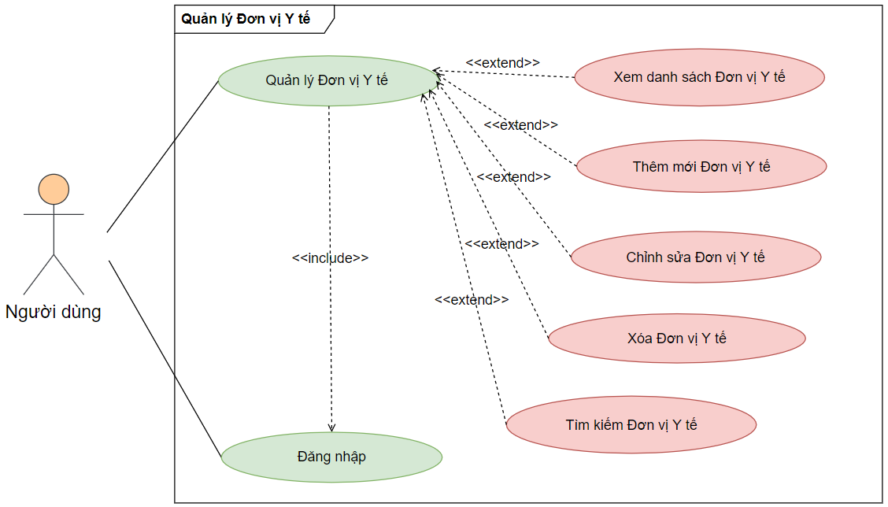

**Hình 8. Biểu đồ Use case Quản lý Đơn vị Y tế**

|  |  |  |  |
| --- | --- | --- | --- |
| **Mã Use Case** | UC002_QLNSX | **Tên Use Case** | Quản lý Đơn vị Y tế |
| **Tác nhân** | Người dùng | | |
| **Mô tả** | Tác nhân thực hiện các tác vụ như xem danh sách, thêm mới , sửa, xóa, tìm kiếm | | |
| **Sự kiện kích hoạt** | Click nút “Nơi sản xuất”, “Tạo mới Đơn vị Y tế”, “Sửa”, “Xóa” tương ứng với các sự kiện xem danh sách, thêm mới , thay đổi thông tin Đơn vị Y tế. | | |
| **Tên điều kiện** | Đăng nhập thành công | | |
| **Tìm kiếm (S-Search):**   |  |  |  |  | | --- | --- | --- | --- | | **Lường sự kiện chính** | **STT** | **Thực hiện bởi** | **Hành động** | | 1 | Người dùng | Nhập tên của Đơn vị Y tế | | 2 | Hệ thống | Tìm và lấy về những thông tin thõa mãn tiêu chí tìm kiếm. | | **Luồng sự kiện thay thế** | 2a | Hệ thống | Trả về danh sách trống nếu không tìm thấy thông tin nào phù hợp với tiêu chí. | | | | |
| **Xem (R-Read):**   |  |  |  |  | | --- | --- | --- | --- | | **Lường sự kiện chính** | **STT** | **Thực hiện bởi** | **Hành động** | | 1 | Người dùng | Yêu cầu xem danh sách Đơn vị Y tế | | 2 | Hệ thống | Hiển thị danh sách Đơn vị Y tế | | **Luồng sự kiện thay thế** | 2a | Hệ thống | Thông báo nếu không có ít nhất Đơn vị Y tế nào. | | | | |
| |  |  |  |  | | --- | --- | --- | --- | | **Lường sự kiện chính** | **STT** | **Thực hiện bởi** | **Hành động** | | 1 | Người dùng | Yêu cầu chức năng thêm mới Đơn vị Y tế. | | 2 | Hệ thống | Hiển thị chức năng thêm mới Đơn vị Y tế. | | 3 | Người dùng | Xác nhận xóa Đơn vị Y tế. | | 4 | Hệ thống | Xóa và thông báo xóa thành công. | | **Luồng sự kiện thay thế** | 4a | Hệ thống | Thông báo lỗi nếu xóa không thành công. |   **Thêm (C-Create)** | | | |
| **Sửa(U-Update):**   |  |  |  |  | | --- | --- | --- | --- | | **Lường sự kiện chính** | **STT** | **Thực hiện bởi** | **Hành động** | | 1 | Người dùng | Chọn Tác vụ và yêu cầu sửa | | 2 | Hệ thống | Lấy thông tin Đơn vị Y tế và hiển thị thông tin lên giao diện của chức năng sửa. | | 3 | Người dùng | Chỉnh sửa các thông tin Đơn vị Y tế (mô tả phía dưới **) và yêu cầu sửa. | | 4 | Hệ thống | Kiểm tra các trường nhập liệu | | 5 | Hệ thống | Cập nhật các thông tin cần chỉnh sửa và thông báo chỉnh sửa thành công. | | **Luồng sự kiện thay thế** | 4a | Hệ thống | Thông báo nếu các trường nhập liệu không đúng định dạng. | | 5a | Hệ thống | Thông báo lỗi nếu cập nhật không thành công. | | | | |
| **Xóa(D-Delete):**   |  |  |  |  | | --- | --- | --- | --- | | **Lường sự kiện chính** | **STT** | **Thực hiện bởi** | **Hành động** | | 1 | Người dùng | Chọn Nhà sản xuất cần xóa và yêu cầu xóa | | 2 | Hệ thống | Hiển thị thông báo xác nhận xóa. | | 3 | Người dùng | Xác nhận xóa Đơn vị Y tế. | | 4 | Hệ thống | Xóa và thông báo xóa thành công. | | **Luồng sự kiện thay thế** | 4a | Hệ thống | Thông báo lỗi nếu xóa không thành công. | | | | |
| **Hậu điều kiện** | Hiển thị danh sách tương ứng với thông tin cần tìm kiếm; Hiển thị danh sách; Đơn vị Y tế khi được tạo mới được lưu trữ trong cơ sở dữ liệu của hệ thống; Cập nhật thành công, thông tin sẽ được lưu trữ vào hệ thống; Xóa Đơn vị Y tế nhập thành công. | | |

**Bảng 2- 4. Đặc tả chức năng “Quản lý Đơn vị Y tế”**

* Dữ liệu đầu vào gồm các trường dữ liệu sau:

|  |  |  |  |  |  |
| --- | --- | --- | --- | --- | --- |
| **STT** | **Trường dữ liệu** | **Mô tả** | **Bắt buộc?** | **Điều kiện hợp lệ** | **Ví dụ** |
| 1 | Tên Đơn vị Y Tế | Nhập trường tên Đơn vị Y tế | Có |  | Sở Y Tế Đà Nẵng |
| 2 | Địa chỉ | Nhập trường địa chỉ | Có |  | Đà Nẵng, Việt Nam |
| 3 | Số điện thoại | Nhập trường số điện thoại | Có | Kiểu dữ liệu: int | 02363821206 |

### 2.5.4 Use case Quản lý nhập Vaccine

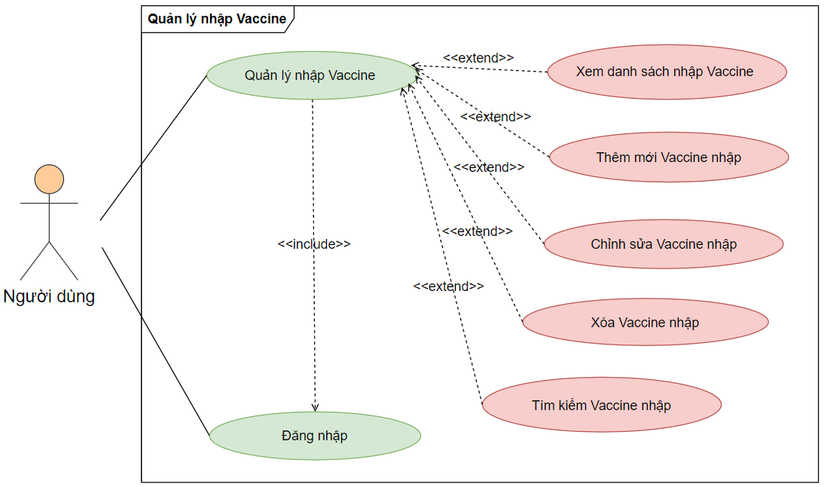

**Hình 9. Biểu đồ Usecase Quản lý nhập Vaccine**

|  |  |  |  |
| --- | --- | --- | --- |
| **Mã Use Case** | UC002_QLNV | **Tên Use Case** | Quản lý nhập Vaccine |
| **Tác nhân** | Người dùng | | |
| **Mô tả** | Tác nhân thực hiện các tác vụ như xem danh sách, thêm mới , sửa, xóa, tìm kiếm Vaccine nhập | | |
| **Sự kiện kích hoạt** | Click nút “Vaccine nhập”, “Tạo mới Vaccine nhập”, “Sửa”, “Xóa” tương ứng với các sự kiện xem danh sách, thêm mới , thay đổi thông tin Vaccine nhập vào. | | |
| **Tên điều kiện** | Đăng nhập thành công | | |
| **Hậu điều kiện** | Tác nhân đăng nhập vào hệ thống | | |
| **Tìm kiếm (S-Search):**   |  |  |  |  | | --- | --- | --- | --- | | **Lường sự kiện chính** | **STT** | **Thực hiện bởi** | **Hành động** | | 1 | Người dùng | Nhập tên của Vaccine nhập | | 2 | Hệ thống | Tìm và lấy về những thông tin thõa mãn tiêu chí tìm kiếm. | | **Luồng sự kiện thay thế** | 2a | Hệ thống | Trả về danh sách trống nếu không tìm thấy thông tin nào phù hợp với tiêu chí. | | | | |
| **Xem (R-Read):**   |  |  |  |  | | --- | --- | --- | --- | | **Lường sự kiện chính** | **STT** | **Thực hiện bởi** | **Hành động** | | 1 | Người dùng | Yêu cầu xem danh sách Vaccine nhập | | 2 | Hệ thống | Hiển thị danh sách Vaccine nhập | | **Luồng sự kiện thay thế** | 2a | Hệ thống | Thông báo nếu không có ít nhất một Vaccine nhập nào. | | | | |
| |  |  |  |  | | --- | --- | --- | --- | | **Lường sự kiện chính** | **STT** | **Thực hiện bởi** | **Hành động** | | 1 | Người dùng | Yêu cầu chức năng thêm mới Vaccine nhập. | | 2 | Hệ thống | Hiển thị chức năng thêm mới Vaccine nhập. | | 3 | Người dùng | Xác nhận xóa Vaccine nhập. | | 4 | Hệ thống | Xóa và thông báo xóa thành công. | | **Luồng sự kiện thay thế** | 4a | Hệ thống | Thông báo lỗi nếu xóa không thành công. |   **Thêm (C-Create):** | | | |
| **Sửa(U-Update):**   |  |  |  |  | | --- | --- | --- | --- | | **Lường sự kiện chính** | **STT** | **Thực hiện bởi** | **Hành động** | | 1 | Người dùng | Chọn Tác vụ và yêu cầu sửa | | 2 | Hệ thống | Lấy thông tin Vaccine nhập và hiển thị thông tin lên giao diện của chức năng sửa. | | 3 | Người dùng | Chỉnh sửa các thông tin Vaccine nhập (mô tả phía dưới **) và yêu cầu sửa. | | 4 | Hệ thống | Kiểm tra các trường nhập liệu | | 5 | Hệ thống | Cập nhật các thông tin cần chỉnh sửa và thông báo chỉnh sửa thành công. | | **Luồng sự kiện thay thế** | 4a | Hệ thống | Thông báo nếu các trường nhập liệu không đúng định dạng. | | 5a | Hệ thống | Thông báo lỗi nếu cập nhật không thành công. | | | | |
| **Xóa(D-Delete):**   |  |  |  |  | | --- | --- | --- | --- | | **Lường sự kiện chính** | **STT** | **Thực hiện bởi** | **Hành động** | | 1 | Người dùng | Chọn Vaccine nhập cần xóa và yêu cầu xóa | | 2 | Hệ thống | Hiển thị thông báo xác nhận xóa. | | 3 | Người dùng | Xác nhận xóa Vaccine nhập. | | 4 | Hệ thống | Xóa và thông báo xóa thành công. | | **Luồng sự kiện thay thế** | 4a | Hệ thống | Thông báo lỗi nếu xóa không thành công. | | | | |
| **Hậu điều kiện** | Hiển thị danh sách tương ứng với thông tin cần tìm kiếm; Hiển thị danh sách; Vaccine nhập khi được tạo mới được lưu trữ trong cơ sở dữ liệu của hệ thống; Cập nhật thành công, thông tin sẽ được lưu trữ vào hệ thống; Xóa Vaccine nhập thành công. | | |

**Bảng 2- 5. Đặc tả chức năng Quản lý nhập Vaccine**

* Dữ liệu đầu vào gồm các trường dữ liệu sau:

|  |  |  |  |  |  |
| --- | --- | --- | --- | --- | --- |
| **STT** | **Trường dữ liệu** | **Mô tả** | **Bắt buộc?** | **Điều kiện hợp lệ** | **Ví dụ** |
| 1 | Tên Nhà sản xuất | Chọn tên Đơn vị Y tế | Có |  | Công ty Công nghệ sinh học BioNTech |
| 2 | Tên Vaccine | Chọn tên Vaccine | Có |  | Pfizer |
| 3 | Ngày sản xuất | Chọn ngày sản xuất | Có | Kiểu dữ liệu: int | 22/8/2021 |
| 4 | Hạn sử dụng | Nhập số tháng |  |  | 12 |
| 5 | Số lượng |  |  | Lớn hơn 0 | 10000 |

### 2.5.5. Use case Quản lý xuất Vaccine

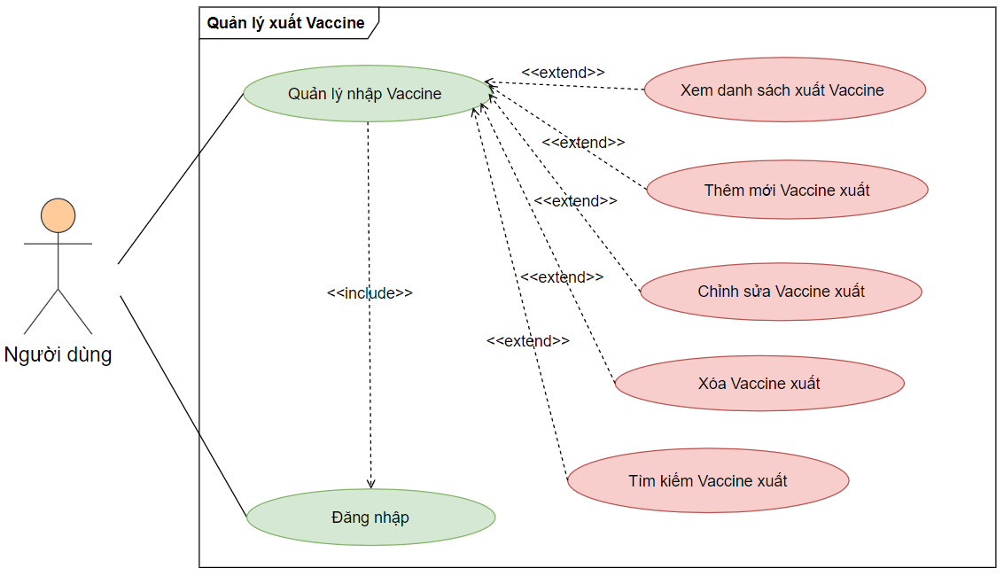

**Hình 10. Biểu đồ Usecase Quản lý xuất Vaccine**

|  |  |  |  |
| --- | --- | --- | --- |
| **Mã Use Case** | UC003_QLXV | **Tên Use Case** | Quản lý xuất Vaccine |
| **Tác nhân** | Người dùng | | |
| **Mô tả** | Tác nhân thực hiện các tác vụ như xem danh sách, thêm mới , sửa, xóa, tìm kiếm Vaccine xuất | | |
| **Sự kiện kích hoạt** | Click nút “Vaccine xuất”, “Tạo mới Vaccine xuất”, “Sửa”, “Xóa” tương ứng với các sự kiện xem danh sách, thêm mới , thay đổi thông tin Vaccine xuất ra. | | |
| **Tên điều kiện** | Đăng nhập thành công | | |
| **Hậu điều kiện** | Tác nhân đăng nhập vào hệ thống | | |
| **Tìm kiếm (S-Search):**   |  |  |  |  | | --- | --- | --- | --- | | **Lường sự kiện chính** | **STT** | **Thực hiện bởi** | **Hành động** | | 1 | Người dùng | Nhập tên của Vaccine xuất. | | 2 | Hệ thống | Tìm và lấy về những thông tin thõa mãn tiêu chí tìm kiếm. | | **Luồng sự kiện thay thế** | 2a | Hệ thống | Trả về danh sách trống nếu không tìm thấy thông tin nào phù hợp với tiêu chí. | | | | |
| **Xem (R-Read):**   |  |  |  |  | | --- | --- | --- | --- | | **Lường sự kiện chính** | **STT** | **Thực hiện bởi** | **Hành động** | | 1 | Người dùng | Yêu cầu xem danh sách Vaccine xuất | | 2 | Hệ thống | Hiển thị danh sách Vaccine xuất | | **Luồng sự kiện thay thế** | 2a | Hệ thống | Thông báo nếu không có ít nhất một Vaccine xuất nào. | | | | |
| |  |  |  |  | | --- | --- | --- | --- | | **Lường sự kiện chính** | **STT** | **Thực hiện bởi** | **Hành động** | | 1 | Người dùng | Yêu cầu chức năng thêm mới Vaccine xuất. | | 2 | Hệ thống | Hiển thị chức năng thêm mới Vaccine xuất. | | 3 | Người dùng | Xác nhận xóa Vaccine xuất. | | 4 | Hệ thống | Xóa và thông báo xóa thành công. | | **Luồng sự kiện thay thế** | 4a | Hệ thống | Thông báo lỗi nếu xóa không thành công. |   **Thêm (C-Create)** | | | |
| **Sửa(U-Update):**   |  |  |  |  | | --- | --- | --- | --- | | **Lường sự kiện chính** | **STT** | **Thực hiện bởi** | **Hành động** | | 1 | Người dùng | Chọn Tác vụ và yêu cầu sửa | | 2 | Hệ thống | Lấy thông tin Vaccine xuất và hiển thị thông tin lên giao diện của chức năng sửa. | | 3 | Người dùng | Chỉnh sửa các thông tin Vaccine xuất (mô tả phía dưới **) và yêu cầu sửa. | | 4 | Hệ thống | Kiểm tra các trường nhập liệu | | 5 | Hệ thống | Cập nhật các thông tin cần chỉnh sửa và thông báo chỉnh sửa thành công. | | **Luồng sự kiện thay thế** | 4a | Hệ thống | Thông báo nếu các trường nhập liệu không đúng định dạng. | | 5a | Hệ thống | Thông báo lỗi nếu cập nhật không thành công. | | | | |
| **Xóa(D-Delete):**   |  |  |  |  | | --- | --- | --- | --- | | **Lường sự kiện chính** | **STT** | **Thực hiện bởi** | **Hành động** | | 1 | Người dùng | Chọn Vaccine xuất cần xóa và yêu cầu xóa | | 2 | Hệ thống | Hiển thị thông báo xác nhận xóa. | | 3 | Người dùng | Xác nhận xóa Vaccine xuất. | | 4 | Hệ thống | Xóa và thông báo xóa thành công. | | **Luồng sự kiện thay thế** | 4a | Hệ thống | Thông báo lỗi nếu xóa không thành công. | | | | |
| **Hậu điều kiện** | Hiển thị danh sách tương ứng với thông tin cần tìm kiếm; Hiển thị danh sách; Vaccine xuất khi được tạo mới được lưu trữ trong cơ sở dữ liệu của hệ thống; Cập nhật thành công, thông tin sẽ được lưu trữ vào hệ thống; Xóa Vaccine xuất thành công. | | |

**Bảng 2- 6. Đặc tả chức năng Quản lý xuất Vaccine**

* Dữ liệu đầu vào gồm các trường dữ liệu sau:

|  |  |  |  |  |  |
| --- | --- | --- | --- | --- | --- |
| **STT** | **Trường dữ liệu** | **Mô tả** | **Bắt buộc?** | **Điều kiện hợp lệ** | **Ví dụ** |
| 1 | Tên Đơn vị Y tế | Chọn tên Đơn vị Y tế | Có |  | Sở Y Tế Đà Nẵng |
| 2 | Tên Vaccine | Chọn tên Vaccine | Có |  | Pfizer |
| 3 | Số lượng | Nhập số lượng | Có | Kiểu dữ liệu: int | 5000 |

### 2.5.7 Use case Đăng xuất

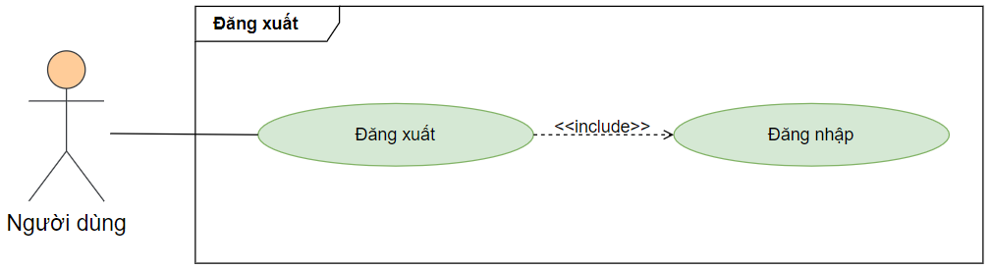

|  |  |  |  |
| --- | --- | --- | --- |
| **Mã Use Case** | UC001_DX | **Tên Use Case** | Đăng xuất |
| **Tác nhân** | Người dùng | | |
| **Mô tả** | Tác nhân đăng nhập vào hệ thống để sử dụng các chức năng, sau khi sử dụng xong các chức năng tác nhân sẽ thoát ra khỏi hệ thống | | |
| **Sự kiện kích hoạt** | Click vào nút đăng xuất trên giao diện Website | | |
| **Tên điều kiện** | Tác nhân đã đăng nhập hệ thống thành công | | |
| **Luồng sự kiện chính** | |  |  |  | | --- | --- | --- | | **STT** | **Thực hiện bởi** | **Hành động** | | 1 | Người dùng | Chọn chức năng Đăng xuất | | 2 | Hệ thống | Hiển thị giao diện Đăng nhập | | | |
| **Hậu điều kiện** | Tác nhân đăng xuất khỏi hệ thống | | |

## 2.6. Yêu cầu phi chức năng

### 2.6.1. Yêu cầu về bảo mật

* Hệ thống được xây dựng các tính năng mã hóa dữ liệu, đóng gói dữ liệu, gửi dữ liệu. Đảm bảo các quy định về an toàn thông tin trên môi trường máy tính và mạng máy tính.

### 2.6.2. Yêu cầu về giao diện người sử dụng

* Các giao diện thiết kế đơn giản, dễ sử dụng, theo một chuẩn giao diện thống nhất.
* Các chức năng phải có cơ chế thông báo lỗi thân thiện và rõ ràng.
* Thông báo lỗi phải rõ ràng cụ thể và ngắn gọn, giúp cho người sử dụng biết được lý do gây ra lỗi để tránh lặp lại các trường hợp tương tự.

### 2.6.3 Yêu cầu về tốc độ xử lý

* Đây là hệ thống quản lý với dữ liệu ngày càng lớn theo thời gian. Khi dữ liệu
* tăng, hệ thống phải đảm bảo thời gian truy xuất dữ liệu nhanh (không quá 5s cho
* một thao tác)
* Thời gian cho phép để hệ thống phản hồi lại thông tin đã tiếp nhận yêu

cầu xử lý từ phía người sử dụng là 5 giây (s);

* Thời gian cho phép để hiển thị đầy đủ trang thông tin là 5 (s);
* Thời gian cho phép để gửi kết quả tìm kiếm thông tin là 5-10 (s).

**2.6.4. Yêu cầu cần đáp ứng đối với cơ sở dữ liệu**

* Cần lựa chọn hệ quản trị CSDL phổ biến, đảm bảo được độ tin cậy. Hệ CSDL

cần đạt được các điều kiện sau:

* - Ổn định cao về mô hình phát triển.
* Tốc độ phát triển CSDL tăng nhanh.
* Lưu lượng truy nhập tăng nhanh.
* Xử lý song song, phân tích BI.
* Có khả năng đáp ứng sao lưu dự phòng dữ liệu.
* Lưu trữ thông tin người dùng cập nhật thao tác với dữ liệu.

**CHƯƠNG 3. PHÁT TRIỂN HỆ THỐNG.**

**3.1. Môi trường phát triển.**

***3.1.1. Môi trường phát triển của Front-End.***

* Công cụ hỗ trợ hệ thống: Visual Studio 2022.
* Về Front-End: Hệ thống sẽ được phát triển dựa trên kiến trúc của website HTML, CSS, JavaScript, Jquery cùng với sự hỗ trợ của Framework về UI Theme và Bootstrap Tag Helpers giúp hệ thống dễ dàng có những thiết kế giao diện.
* Một trong những lợi ích lớn nhất của Framework là hỗ trợ về giao diện website. Thay vì viết thủ công các chi tiết lặp lại của các thành phần Bootstrap, giờ đây ta có thể sử dụng Bootstrap Tag Helpers của Framework để đơn giản hóa và tận dụng lợi thế của intellisense. Nhanh chóng tạo biểu mẫu giao diện người dùng dựa trên mẫu CSharp bằng Trình hướng dẫn thẻ biểu mẫu động (Dynamic Form Tag Wizard). Ngoài ra, chúng ta có thể sử dụng các chủ đề giao diện người dùng có sẵn từ Framework thay cho việc tự tạo thiết kế riêng cho bản thân.

***3.2.2. Môi trường phát triển của Back-End.***

* Môi trường phát triển hệ thống: Ngôn ngữ lập trình và Hệ quản trị cơ sở dữ liệu.

+ Visual Studio 2022

+ .NET Core 5.0+

+ npm v6+ được cài đặt với Node v16+

+ ABP CLI (Asp.Net Boilerplate Command Line Interface)

+ MongoDB

* ABP Framework sử dụng ngôn ngữ Asp.Net core, là một framework và là một mã nguồn mở sử dụng những công nghệ mới nhất, tốt nhất để xây dựng hệ thống trên nhiều môi trường khác nhau. Khác với những môi trường khác của CSharp, Framework này sử dụng câu lệnh của ABP CLI để tạo dự án mới. Sự liên kết giữa các tầng (Controller, App Service, Repository), tách theo từng module giúp dễ dàng hơn trong việc quản lý hệ thống.
* Cùng với đó hệ thống sử dụng hệ quản trị cơ sở dữ liệu MongoDB, có cấu trúc của một đối tượng rõ ràng, hỗ trợ truy vấn động trên các Document, giúp hệ thống linh hoạt lưu trữ dữ liệu theo kích cỡ khác nhau. Đối với MongoDB, không có sự ràng buộc và không tuân theo khuôn khổ nhất định giúp tiết kiệm thời gian cho việc cập nhật, xóa, thay đổi dữ liệu bảng,… Nhờ những điều trên làm cho tốc độ truy vấn nhanh hơn nhiều so với các hệ quản trị cơ sở dữ liệu khác.
* ABP Framework cung cấp một module có sẵn để tích hợp Swagger UI với các cấu hình nhỏ giúp hệ thống xây dựng giao diện mô tả các REST API, nhằm tương tác giữa CRUD với các API mà không cần giao diện website thông thường.

**3.2. Một số giao diện hệ thống.**

**3.2.1. Giao diện đăng nhập**

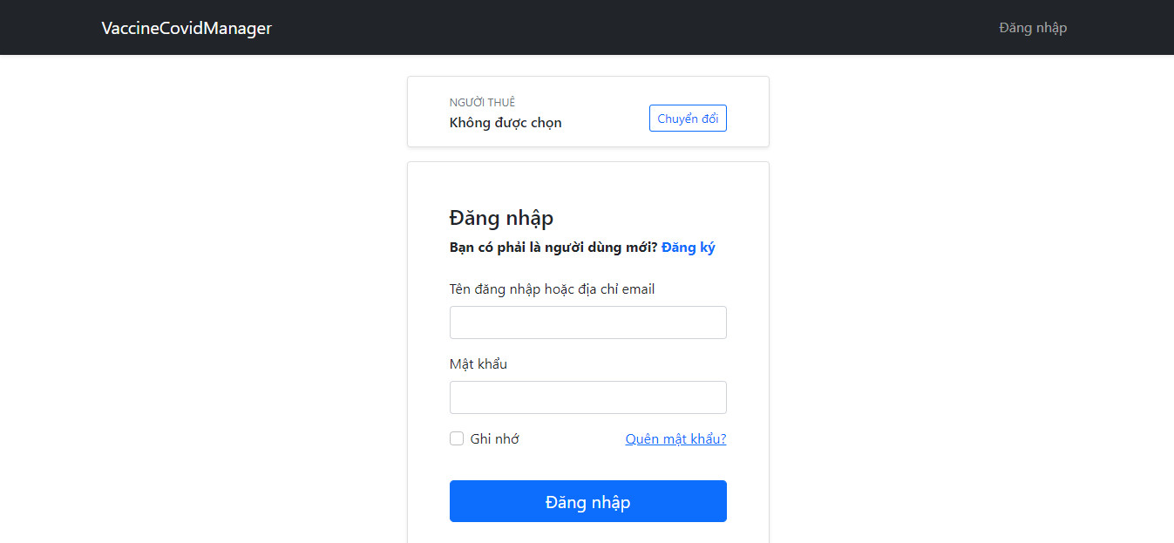

*Hình. Giao diện đăng nhập*

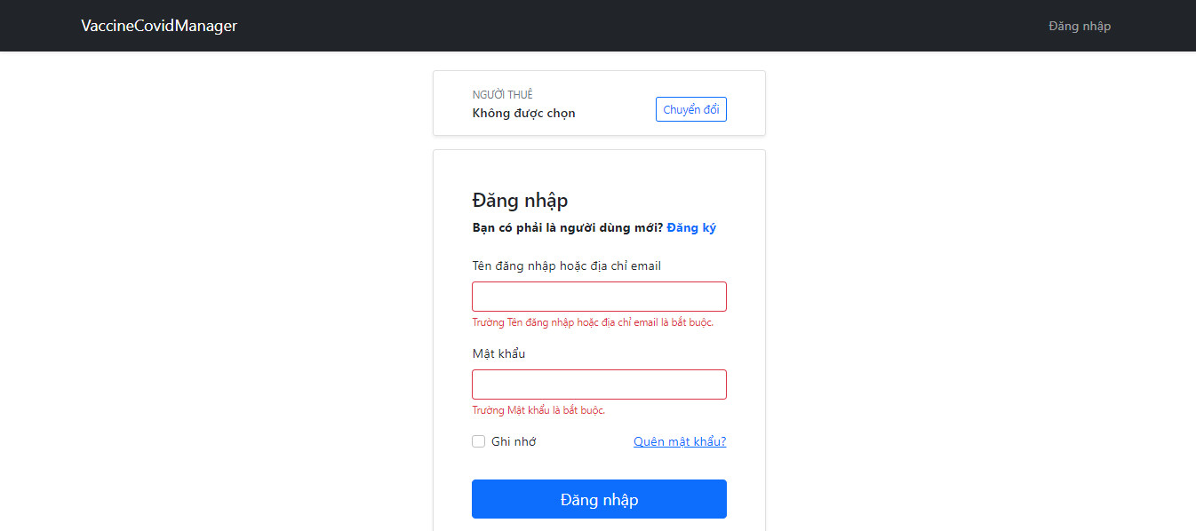

*Hình. Giao diện thông báo trường bắt buộc*

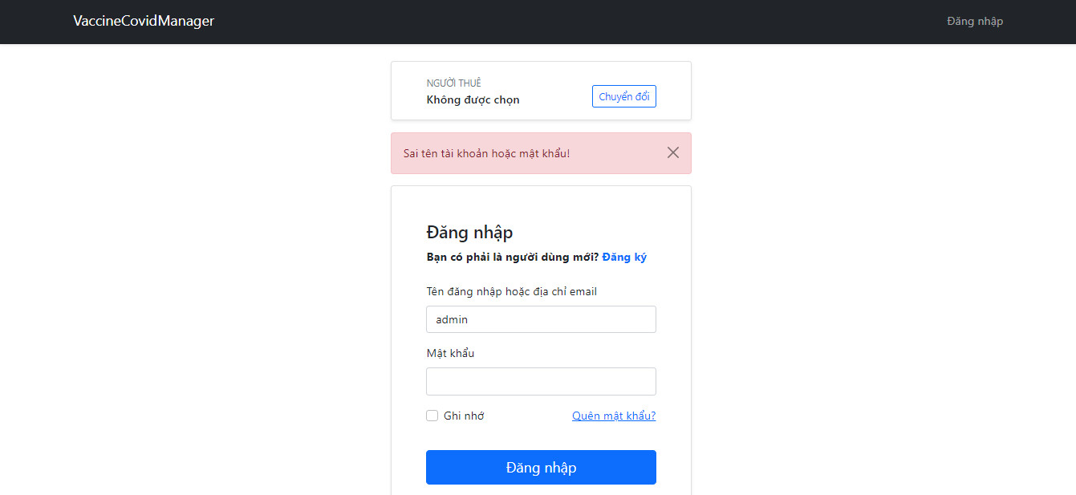

*Hình. Giao diện thông báo lỗi đăng nhập sai*

**3.2.1. Giao diện quản lý hệ thống**

Mẫu một trang quản lý cho tương tự các trang còn lại.

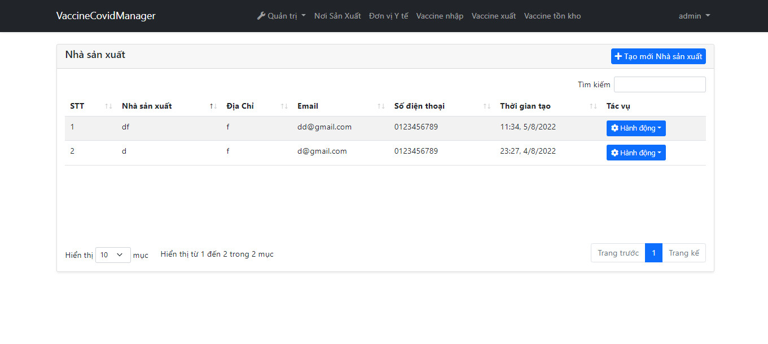

*Hình. Giao diện hiển thị danh sách quản lý*

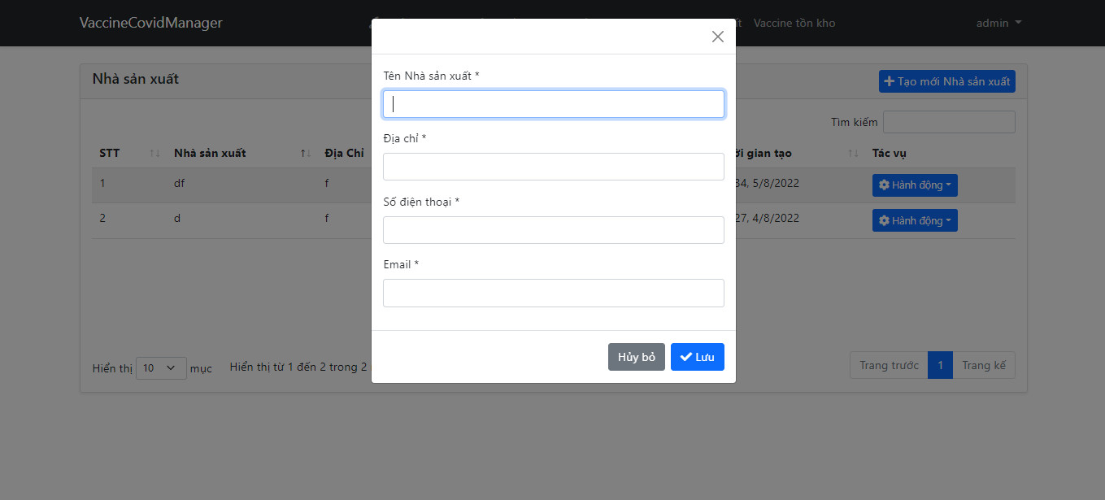

*Hình. Giao diện tạo mới thông tin quản lý*

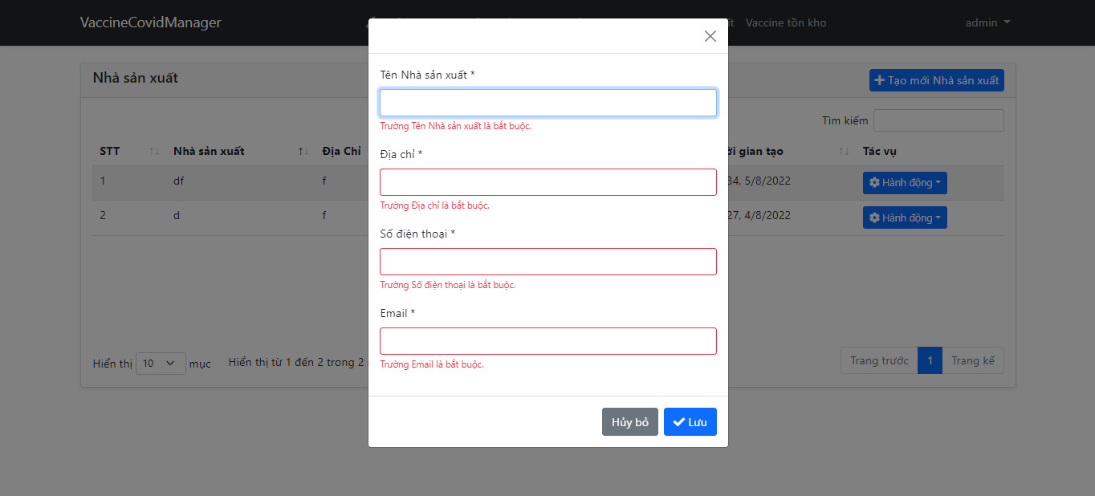

*Hình. Giao diện thông báo trường bắt buộc khi tạo*

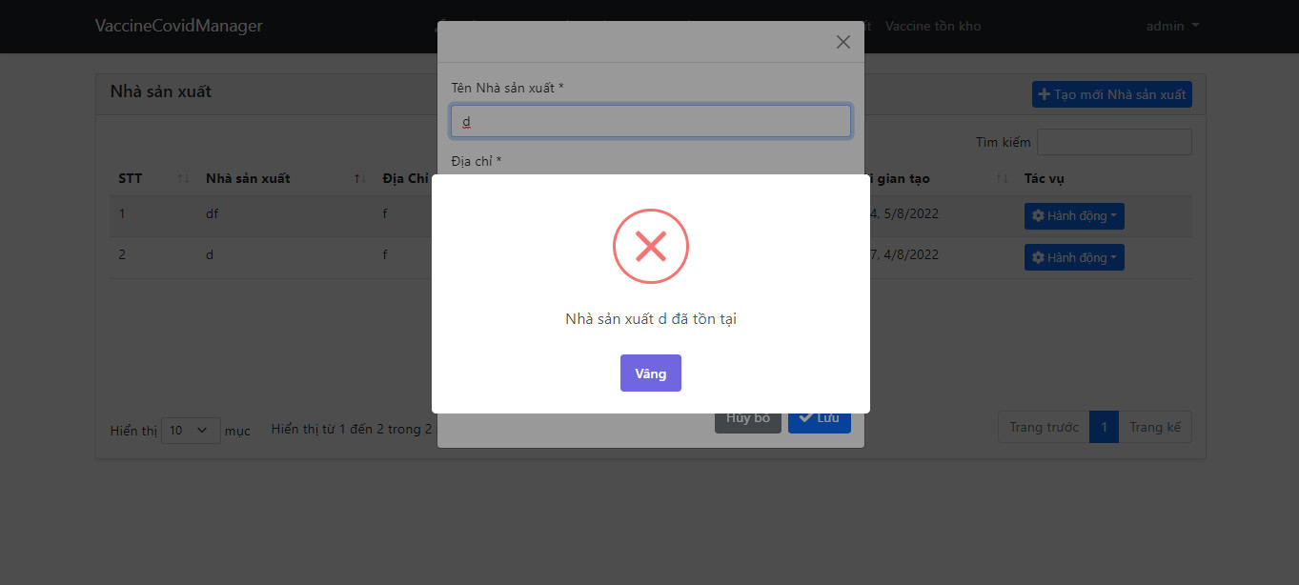

*Hình. Giao diện thông báo lỗi trường đã tồn tại trong danh sách*

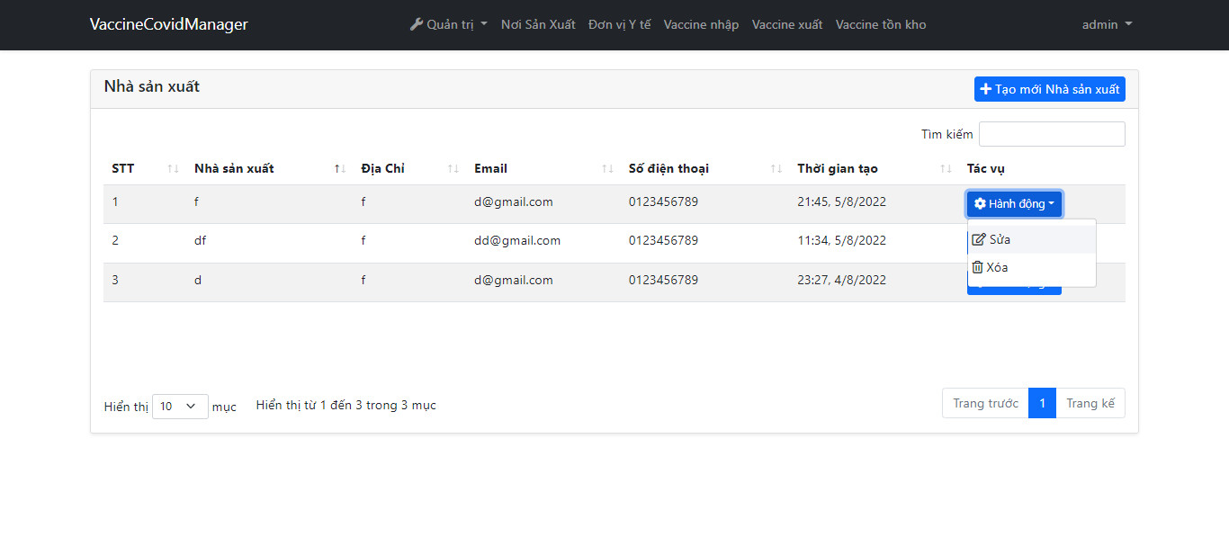

*Hình. Giao diện hành động chức năng sửa và xóa*

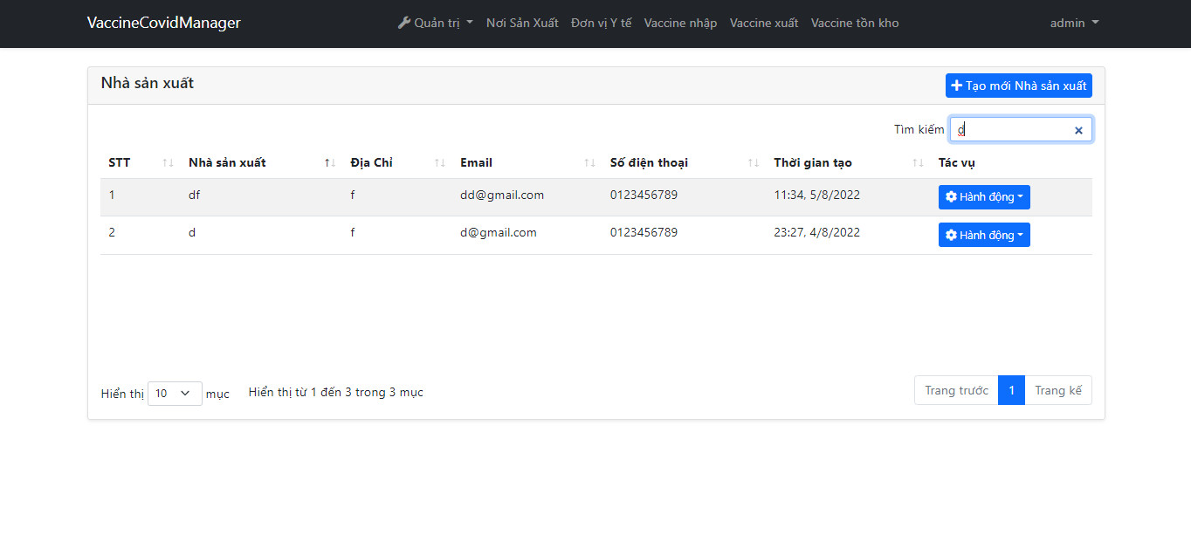

*Hình. Giao diện tìm kiếm trường tên*

# KẾT QUẢ

## Mục 4.1…

## Mục 4.2…

Kết quả được xây dựng dựa trên ngôn ngữ lập trình thể hiện như (Bảng 4.1).

Bảng . Kiến trúc

|  |  |  |
| --- | --- | --- |
| Lớp | Ý nghĩa | Tham số |
|  |  |  |
|  |  |  |
|  | | |

Hình . Kiến trúc của mô hình

# KẾT LUẬN VÀ HƯỚNG PHÁT TRIỂN

Đề tài đã thực hiện được …

# TÀI LIỆU THAM KHẢO

* + - 1. Tên tác giả, Tên tác giả… *Tên công trình*. Nơi xuất bản, năm, trang
      2. Tên tác giả, Tên tác giả… *Tên công trình*. Nơi xuất bản, năm, trang

# PHỤ LỤC